- YÊU CẦU, ĐIỀU KIỆN KẾT NỐI
  - Yêu cầu về hệ thống, kỹ thuật hạ tầng CNTT
    - Tiêu chuẩn về thiết bị máy chủ
Máy chủ vật lý cần có các thông số tài nguyên tương ứng với 01 dịch vụ cụ thể như sau:
- CPU tối thiểu 32 Core; tốc độ tối thiểu 2Ghz
- Ram tối thiểu 128 GB
- Ổ cứng tối thiểu 2 ổ cứng SSD 1TB (Chạy Raid 1 – dung lượng sử dụng là 1TB)
- Tối thiểu 2 cổng kết nối 1Gbps
- Hypervisor cài đặt sẵn yêu cầu tối thiểu Esxi 7.0
    - Tiêu chuẩn và thiết bị HSM
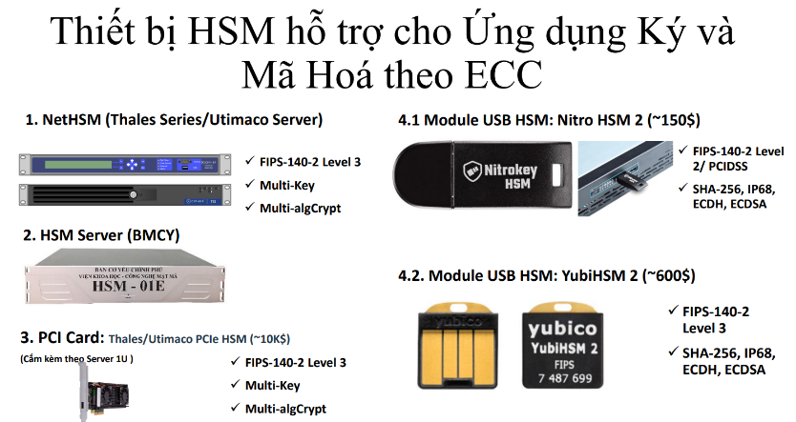
  - Thiết bị HSM vật lý cho hệ thống
  - 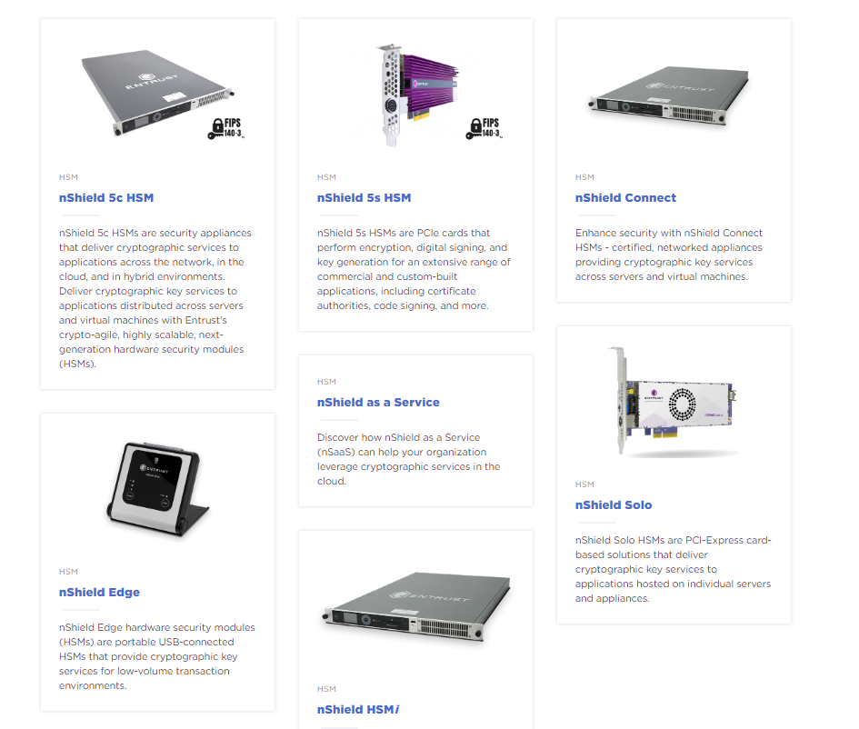
  - Tuỳ thuộc vào thiết bị vật lý HSM sử dụng, hệ thống đáp ứng theo ngưỡng TPS tương ứng (Xem mục sizing HSM).
  - Thuật toán sử dụng:
- Mã hoá bản tin:
- Định dạng bản tin trao đổi theo lược đồ JWE
- Thuật toán: Key Agreement with ECDH Ephemeral Static: ECDHES+A128KW (Thoả thuận khoá, sinh khoá phiên theo ECDH – P256, Mã hoá theo thuật toán AES 128 – GCM )
- Ký số cho bản tin:
Định dạng bản tin trao đổi theo lược đồ JWS
Thuật toán: ECDSA using P-256 and SHA-384 (Ký số theo ECDSA với hàm băm SHA-384)
- Danh mục thiết bị HSM hỗ trợ:
USB HSM: YubiHSM (FIPS 140 -2 Level 3) ~ 600$ https://www.yubico.com/products/hardware-security-module/
USB HSM: NitroHSM (PCI-DSS)~ 150$ https://shop.nitrokey.com/shop/product/nkhs2-nitrokey-hsm-2-7
PCI HSM: Thales Luna PCIe HSM ~10K$ https://cpl.thalesgroup.com/encryption/hardware-security-modules/pciehsms
PCI HSM: Utimaco https://utimaco.com/products/technologies/globalcompliance/pci-hsm
HSM Server: Utimaco / Thales
https://utimaco.com/solutions/applications/general-purpose-hardware-security-modules
+ nCipher Entrust: nShield HSM
https://www.entrust.com/products/hsm
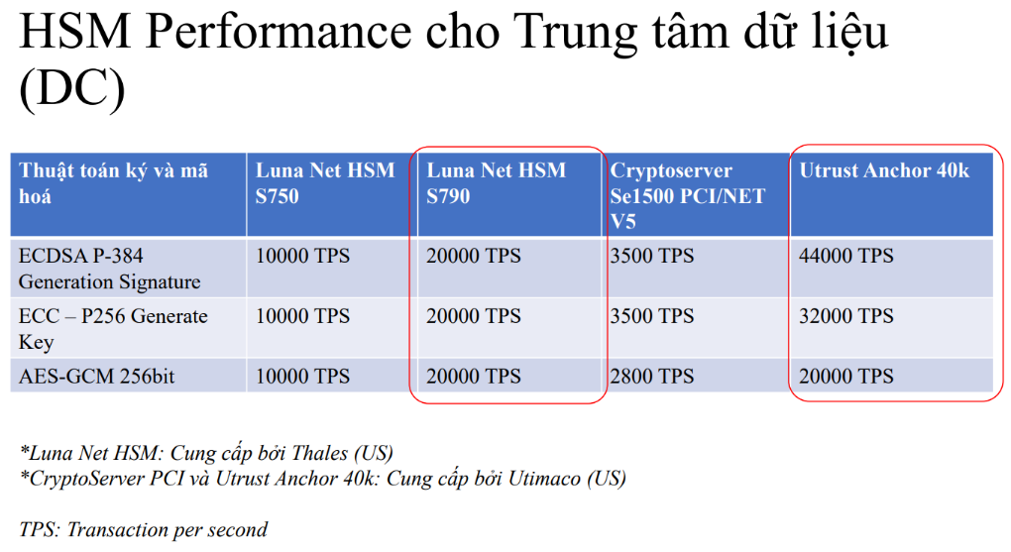
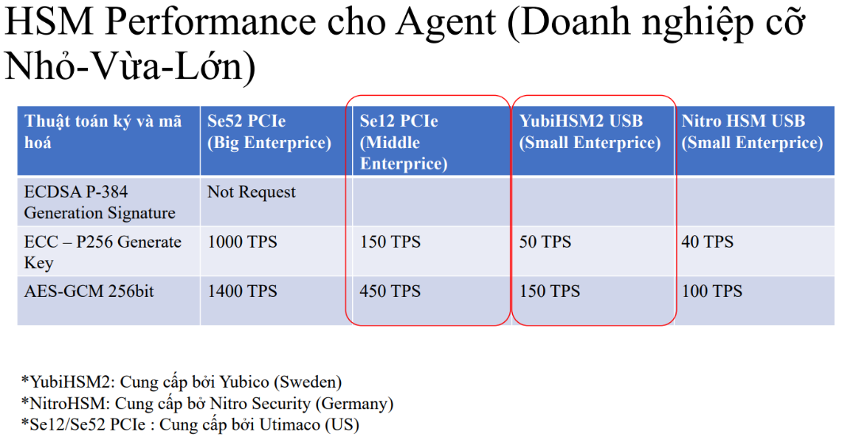
- HSM Sizing:

    - Tiêu chuẩn về hệ thống kết nối
- 2 dải IP Private để đặt vào hệ thống theo mô hình nêu trên: dải IP MGMT Subnet; dải IP Prod Subnet.
- Kết nối Server subnet sử dụng để kết nối tới thiết bị HSM vật lý và ứng dụng dịch vụ của doanh nghiệp/tổ chức.
- Kết nối quản trị để quản trị các thành phần máy chủ ảo và Hypervisor
- Kết nối VPN Client to Site để truy cập mạng quản trị nói trên
- Server AgentGW sẽ phải được bảo vệ bởi chính sách bảo mật của tổ chức sử dụng dịch vụ và thừa hưởng tiêu chuẩn bảo mật của tổ chức.
- Kết nối hệ thống:

Nguồn | Đích | Giao thức (Protocol) | Chiều
Địa chỉ Server Agent Gateway ( Server subnet) | Địa chỉ Server dịch vụ của nhà cung cấp | TCP 9000  TCP 9001 | 2 chiều
  - Yêu cầu về an ninh an toàn thông tin
    - Các tiêu chí đánh giá ATTT
STT | Hạng mục các phương án ATTT cho các hệ thống sử dụng dịch vụ xác thực và khai thác danh tính điện tử
 | Có phương án quản lý truy cập giữa các vùng mạng và phòng chống xâm nhập | Tường lửa; hệ thống IDS/IPS.
 | Có phương án phòng, chống tấn công mạng cho web app API service | Tường lửa ứng dụng Web.
 | Có phương án chặn lọc phần mềm độc hại trên môi trường mạng | Giải pháp/Thiết bị phát hiện và ngăn chặn mã độc lớp mạng.
 | Có phương án quản lý phần mềm phòng chống mã độc trên các máy chủ/máy tính người dùng vận hành quản trị. | Đầu tư giải pháp AntiVirus có chức năng quản lý tập trung hoặc hệ thống EDR.
 | Có kế hoạch kiểm tra đánh giá An toàn thông tin định kỳ hàng năm. | (1) Rà quét lỗ hổng bảo mật (Vulnerabilityassessment)  (2) Kiểm thử App/Service  (3) Kiểm tra tiêu chuẩn cấu hình an toàn (Audit)
    - Các tiêu chí đánh giá ATTT chi tiết
TT | Danh mục đánh giá ATTT trong quá trình kiểm tra
I | Phạm vi đánh giá lỗ hổng bảo mật
1 | Rà soát kiểm tra lỗ hổng bảo mật của hệ thống máy chủ
 | Tiêu chuẩn đánh giá | Đánh giá được thực hiện dựa trên bộ tiêu chuẩn PTES (Penetration Testing Execution Standard) đây là bộ tiêu chuẩn uy tín áp dụng cho kiểm tra đánh giá bảo mật hệ thống máy chủ, máy tính, thiết bị và dịch vụ được các tổ chức, chính phủ và doanh nghiệp tin dùng.
2 | Rà soát bảo mật ứng dụng API và Web Services
 | Tiêu chuẩn đánh giá | Đánh giá được thực hiện dựa trên bộ tiêu chuẩn OWASP Top 10 và OWASP Testing Guide.  Đây là bộ tiêu chuẩn uy tín áp dụng cho kiểm tra đánh giá bảo mật ứng dụng, được các tổ chức, chính phủ và doanh nghiệp tin dùng.
3 | Đánh giá rà soát bảo mật cho các thiết bị mạng, thiết bị bảo mật
 | Tiêu chuẩn đánh giá | Đánh giá được thực hiện dựa trên bộ tiêu chuẩn PTES (Penetration Testing Execution Standard) đây là bộ tiêu chuẩn uy tín áp dụng cho kiểm tra đánh giá bảo mật hệ thống máy chủ, máy tính, thiết bị và dịch vụ được các tổ chức, chính phủ và doanh nghiệp tin dùng.
II | Kiểm tra tiêu chuẩn cấu hình an toàn
 | Các kỹ sư bảo mật sẽ kiểm tra tiêu chuẩn cấu hình an toàn cho các máy chủ, máy trạm, CSDL, ứng dụng Web, thiết bị bảo mật… tuân theo tiêu chuẩn CIS Benchmarks, đồng thời tham chiếu đến các tài liệu cấu hình bảo mật tiêu chuẩn của các công nghệ liên quan.
1 | Đánh giá tiêu chuẩn cấu hình an toàn cho nền tảng, hệ điều hành
2 | Đánh giá tiêu chuẩn cấu hình an toàn cho cơ sở dữ liệu
3 | Đánh giá tiêu chuẩn cấu hình an toàn cho máy chủ ứng dụng, máy chủ Web
4 | Đánh giá tiêu chuẩn cấu hình an toàn cho thiết bị mạng, thiết bị bảo mật
- CÁC BƯỚC THỰC HIỆN
  - Cách thức thực hiện cài đặt đấu nối hệ thống CNTT
  - Tài khoản quản trị Server vật lý (Idrac; Ilom); Tài khoản quản trị ESXI; Tài khoản quản trị OS của máy chủ ảo; Tài khoản quản trị ứng dụng trên máy chủ ảo sẽ được C06 toàn quyền nắm giữ.
  - Nhằm đảm bảo việc cấu hình; update code và xử lý lỗi được nhanh chóng, cần cung cấp cho hệ thống một kết nối Remote (VPN; Ultra view; v..v…) tại vùng quản trị MGMT & Monitor.
  - Kết nối từ Agent Gateway Server vào hệ thống TTXT sẽ cần qua kết nối VPN Site to Site để đảm bảo tránh lộ lọt.
  - Thiết bị HSM vật lý sẽ được kết nối với Server Agent GW qua Lan Subnet.

